

МИНИСТЕРСТВО НАУКИ И ВЫСШЕГО ОБРАЗОВАНИЯ РОССИЙСКОЙ ФЕДЕРАЦИИ

Федеральное государственное автономное образовательное учреждение высшего образования

# Дальневосточный федеральный университет

**ИНСТИТУТ МАТЕМАТИКИ И КОМПЬЮТЕРНЫХ ТЕХНОЛОГИЙ (ШКОЛА)**

# Департамент информационной безопасности

**ОТЧЕТ**

по лабораторной работе

по дисциплине «Математические основы управления проектами»

по направлению подготовки 10.03.01 «Информационная безопасность» образовательная программа подготовки бакалавров

по теме: **«Создание проекта»**

Выполнили студенты гр. Б9122-10.03.01

Глущенко Глеб Ильич

Вернер Владимир Сергеевич

Проверил

Добржинский Юрий Вячеславович

(оценка)

г. Владивосток

2024 г

Оглавление

Введение 3

Создание СДР 4

Ответы на вопросы 7

Вывод 9

# Введение

Существуют различные инструменты для управления проектом. Среди таких инструментов хотелось бы выделить Microsoft Project, поставляемый вместе с пакетом программ Microsoft Office. В этой практической работе мы научимся использовать инструменты данной программы.

# Создание СДР

Сейчас будем создавать Структурную декомпозицию работ в нашем проекте. Это нужно для более удобной реализации управления проектом. Для добавления столбца используем контекстное меню.

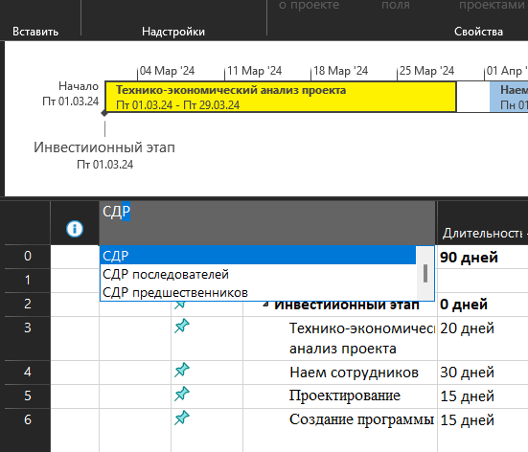

Рисунок – Добавление столбца СДР

Мы видим неудобную кодировку СДР и хотим её изменить:

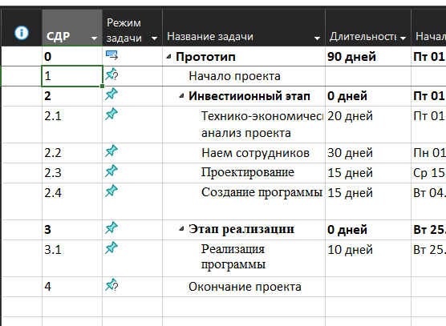

Рисунок – Обзор СДР

Переходим в Проект – Свойства – СДР – Определить код:

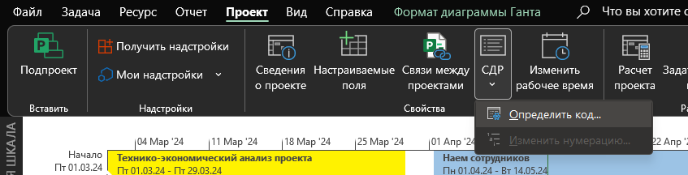

Рисунок 3 – Открытие окна определения кода СДР

В появившемся окне настраиваем маску, по которой будут формироваться коды СДР. Мы сделали это следующим образом:

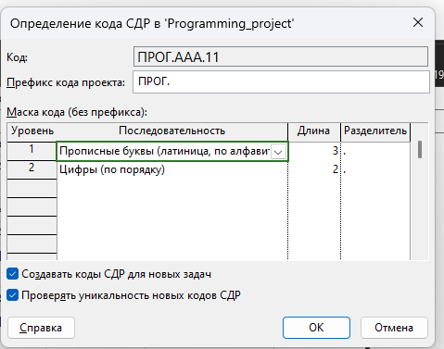

Рисунок 4 – Определение кода СДР

Коды сформированы верно, однако предстоит ещё переименовать обезличенные обозначения так, чтобы было понятно, что имеется ввиду

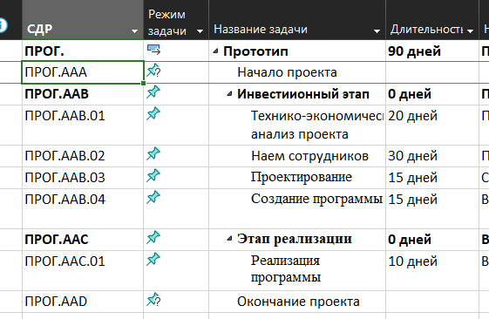

Рисунок 5 – Обзор столбца СДР

Итоговый результат:

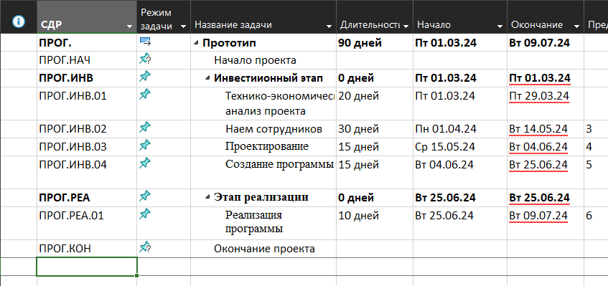

Рисунок – Финальное заполнение Столбца СДР

# Ответы на вопросы

1. **Опишите особенности ручного и автоматического планирования задач.**

*Автоматический режим полностью под контролем программы, он применён по умолчанию и любое жесткое ограничение (дата начала, время работы и т. д.) можно осуществить только в ручном режиме*

1. **Перечислите основные принципы детализации задач.**

*Всегда стоит рассматривать сроки задач, чтобы формировать минимальную задачу адекватно, а также детализировать задачи стоит лишь ближе к сроку её начала, чтобы учесть изменения в планах.*

1. **Перечислите типы задач, приведите примеры использования различных** **типов задач.**

*Существуют задачи с фиксированной длительностью, фиксированным объёмом ресурсов и фиксированными трудозатратами. При применении одного из этих типов, задача будет автоматически пересчитывать значения при изменении любого другого, основываясь на зафиксированной мере.*

1. **Что означает параметр «фиксированный объем работ»? Каково его** **применение, для каких задач он используется?**

*Фиксированный объём работ определяет, какое количество человекочасов в точности нужно. Например, с выключенным параметром с фиксированным временем при назначении ещё одного человека, человекочасы просто удвоятся, а при включенном – распределятся на двоих.*

1. **Опишите, какие параметры задачи можно редактировать на разных закладках свойств задачи.**

*1) Общие. На данной закладке можно:*

*а) выбирать режим планирования (ручной/автоматический);*

*б) выбирать режим задачи (активная/неактивная);*

*в) выбирать приоритет задачи;*

*г) устанавливать процент выполнения;*

*д) задавать даты начала/окончания;*

*е) устанавливать возможность отображения на временной шкале.*

*ж) скрывать или выводить отображение задачи на диаграмме Ганта.*

*2) Предшественники. На данной закладке можно определять предшествующие задачи конкретной задачи, т.е. определять связи, их тип и запаздывание/опережение.*

*3) Ресурсы. На данной закладке можно назначать ресурсы и задавать их количество.*

*4) Дополнительно. На данной закладке можно:*

*а) задавать крайний срок и его дату;*

*б) задавать тип и дату ограничения;*

*в) выбирать тип задачи и фиксировать объем работ;*

*г) выбирать календарь задачи;*

*д) выбирать способ расчета освоенного объема;*

*е) задать задачу как веху.*

*5) Заметки. На данной закладке можно вести историю изменений по задаче, указывать ссылки на документы.*

*6) Настраиваемые поля. Здесь можно соотносить задачу с теми или иными настраиваемыми полями (статьями затрат, кодом чертежа, датой приемки работ и пр.).*

1. **Что такое код СДР, зачем он необходим? Как создать код СДР?**

*Структурная декомпозиция работ (СДР) – иерархическая структура, служит основой для разбиения работ проекта на более мелкие и, следовательно, легче управляемые части работ. Создать код СДР можно использую маску, которую пользователь сам задаёт в ПО Microsoft Project*

# Вывод

В ходе выполнения данной практической работы были достигнуты цели основного освоения инструментов утилиты MS Project, на практике применены знания по созданию кодов СДР.